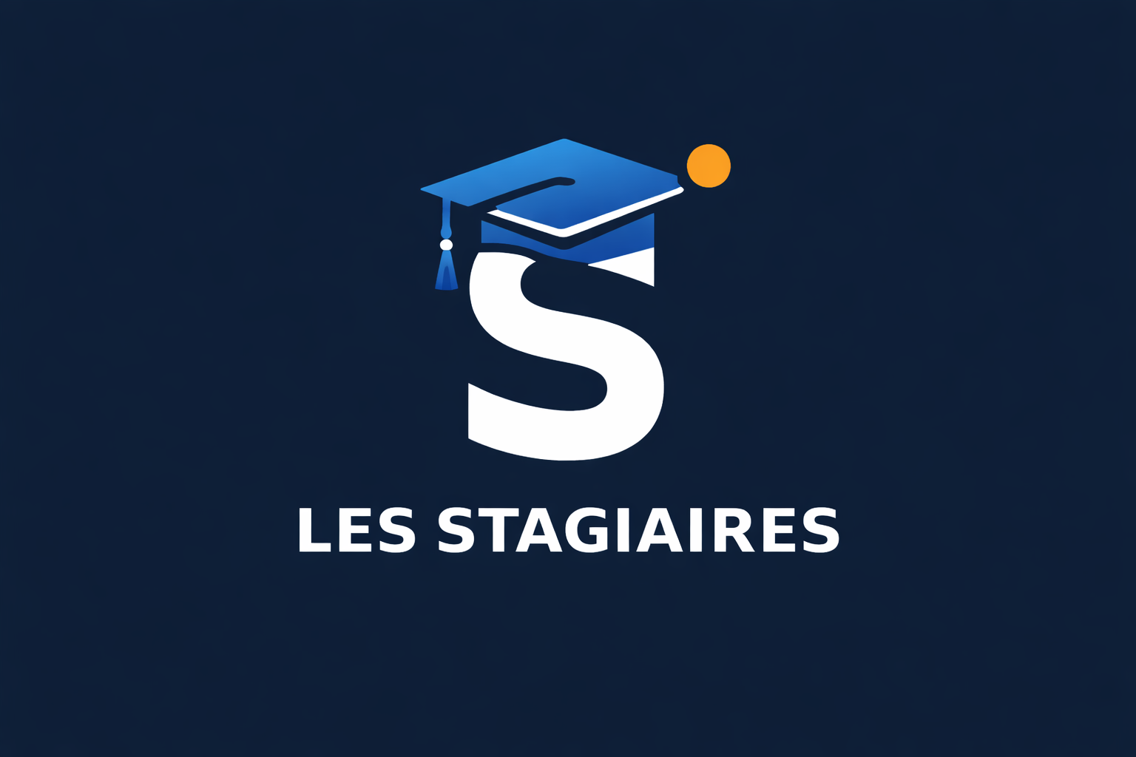
LES STAGIAIRES
Le premier réseau professionnel des jeunes talents africains
NOTE DE SYNTHÈSE ET DE COMPRÉHENSION DU PROJET
Ce que Claude a compris de votre vision, avant d'aller plus loin
Version 1.0 — Juillet 2026
Document de travail — à valider ou corriger par le promoteur du projet

Pourquoi ce document
Ce document n'ajoute rien de nouveau : il reformule, dans un format court et hiérarchisé, l'ensemble de ce qui a été transmis — Livre Blanc, Manuel Institutionnel, ATLAS, BRD des 23 modules, Security by Design, LSDF — pour vous permettre de vérifier, point par point, que l'idée a été comprise sans déformation avant d'avancer plus loin dans le travail. Si un point vous semble inexact ou incomplet, c'est le signal à corriger avant toute nouvelle étape.

1. Identité du projet

1.1 Ce que c'est
LES STAGIAIRES est une plateforme numérique panafricaine qui met en relation les jeunes talents africains — élèves, étudiants, jeunes diplômés — avec des opportunités de stage, d'apprentissage, d'emploi et d'entrepreneuriat, tout en fédérant autour d'eux les entreprises, les établissements d'enseignement, les enseignants, les parents et des institutions partenaires.

1.2 Ce que ce n'est pas
- Ce n'est pas une simple bourse d'offres de stage : c'est une identité professionnelle numérique qui accompagne un jeune de sa première inscription jusqu'à l'emploi, la reconversion, voire l'entrepreneuriat.
- Ce n'est pas un établissement d'enseignement : la plateforme fédère et oriente vers des écoles, universités et centres de formation partenaires, sans délivrer elle-même de diplômes.
- Ce n'est pas un cabinet juridique : l'accompagnement juridique intégré est un premier niveau d'assistance, avec orientation vers des professionnels du droit pour les situations qui l'exigent.

1.3 La conviction fondatrice
Principe directeur
« Les opportunités doivent rester gratuites. L'accompagnement peut être personnalisé. » L'inscription, la consultation des offres et la candidature sont gratuites pour tous, sans exception et sans créer de privilège dans la sélection par les employeurs. Ce qui se monétise, c'est la confiance vérifiée et l'accompagnement à valeur ajoutée — jamais l'accès à l'opportunité elle-même.

2. Le problème que le projet résout
L'Afrique est le continent le plus jeune du monde, mais cette jeunesse rencontre un paradoxe : une croissance démographique forte, une multiplication des diplômés, et pourtant un accès très inégal à la première expérience professionnelle — le stage, souvent obtenu par relations plutôt que par mérite, avec une grande disparité entre grandes villes et zones rurales, et une absence de suivi structuré une fois le stage obtenu.
LES STAGIAIRES répond à ce paradoxe en digitalisant et en rendant équitable l'accès à cette première expérience, en la sécurisant pour les mineurs, et en construisant une mémoire professionnelle numérique qui suit le jeune bien au-delà du premier stage.

3. Le socle identitaire de l'écosystème

3.1 Le LS-ID
Un identifiant unique attribué à chaque utilisateur, qui porte son identité vérifiée à travers tous les modules et, à terme, tous les pays de déploiement — la pièce technique qui rend possible l'effet réseau du projet.

3.2 Le Passeport Professionnel Africain
Un document de synthèse vivant du parcours du jeune (formation, expériences, compétences, évaluations, recommandations), consultable et partageable de manière contrôlée — la version « CV augmenté et vérifié » du projet.

3.3 LES STAGIAIRES Digital Safe
Un coffre-fort numérique personnel où le jeune conserve ses diplômes, attestations, conventions et documents professionnels sensibles, avec des niveaux de preuve, une signature/scellement et un journal d'accès traçable — la brique qui installe la confiance numérique dans un contexte où la fraude documentaire est un problème réel.

4. Les acteurs de l'écosystème
Acteur | Rôle dans l'écosystème
Jeunes et apprenants | Cœur de cible : élèves, étudiants, jeunes diplômés en recherche de stage, d'emploi ou d'accompagnement à l'entrepreneuriat
Entreprises et organisations | Publient des opportunités, recrutent, évaluent les stagiaires, accèdent à un vivier de talents vérifiés
Établissements d'enseignement | Rattachent leurs apprenants, suivent les stages, publient leurs programmes, mesurent leur insertion
Enseignants et encadreurs académiques | Suivent pédagogiquement les stagiaires, valident certaines étapes, alertent en cas de difficulté
Parents et représentants légaux | Accompagnent les utilisateurs mineurs, sans alourdir ni bloquer inutilement leur autonomie progressive
Mentors et réseau Alumni | Transmettent, guident, et forment le vivier des futurs recruteurs et entrepreneurs
Institutions et partenaires internationaux | Bailleurs, ambassades, universités internationales, coopérations — partenaires de financement et de crédibilité

5. Ce que l'application permet concrètement

5.1 Pour un jeune
- Créer un profil unique, évolutif selon son parcours (élève, étudiant, professionnel), avec un CV vivant.
- Rechercher, filtrer et candidater à des opportunités de stage ou d'emploi, avec priorité affichée aux opportunités locales.
- Être aidé gratuitement à préparer sa candidature (assistant CV/lettre basique), suivre le statut de ses candidatures par notification, et obtenir des réponses immédiates aux questions courantes (FAQ).
- Conserver ses documents dans le Digital Safe, obtenir un Passeport Professionnel Africain partageable.
- En cas de besoin, souscrire à un accompagnement payant (PROTECT/PRO) centré sur l'assistance juridique et la préparation à l'entretien.
- Après le stage, être suivi vers l'emploi, la mobilité professionnelle ou l'entrepreneuriat, et rester connecté à vie à la communauté Alumni.

5.2 Pour une entreprise
- Publier des offres gratuitement, accéder à un vivier de profils vérifiés, gérer ses candidatures et évaluer ses stagiaires.
- Construire sa marque employeur, obtenir un badge de confiance, et — en offre BUSINESS — accéder à des statistiques et à un accompagnement prioritaire.

5.3 Pour un établissement
- Rattacher ses apprenants, suivre leurs stages et conventions, mesurer son propre indicateur d'employabilité, et gagner en visibilité auprès des entreprises partenaires.

5.4 Pour un parent
- Être informé et solliciter uniquement lorsque cela est réellement nécessaire (mineur, mobilité, convention, difficulté) — sans lourdeur administrative permanente.

6. Le modèle économique retenu
Cinq offres et cinq sources de revenus, hiérarchisées par facilité d'activation et adaptées au pouvoir d'achat réel du contexte africain :
Offre / source | Ce qu'elle finance
FREE | Le socle gratuit indispensable : inscription, opportunités, candidature, assistant CV/lettre basique, notifications, FAQ
PROTECT / PRO | Accompagnement juridique et préparation à l'entretien, en micro-paiement Mobile Money
BUSINESS | Accès prioritaire au vivier, statistiques et badge de confiance pour les entreprises
INSTITUTION | Visibilité, statistiques d'insertion et outils de suivi pour les établissements
Partenariats à impact et Observatoire | Financement du socle gratuit par les bailleurs, et valorisation des données anonymisées auprès des institutions

7. La feuille de route validée à ce stade
- Couche 1 — Prouver : lancement au Cameroun sur un périmètre resserré (Authentification, Profils, LS-ID/Digital Safe, Opportunités, Candidatures, Entreprises, Établissements), avec le socle gratuit indispensable inclus dès le premier jour.
- Couche 2 — Monétiser : activation de PROTECT/PRO, BUSINESS, INSTITUTION et des premiers partenariats à impact, une fois la traction réelle démontrée.
- Couche 3 — Étendre : le reste du corpus stratégique (IA avancée, mentorat rémunéré, ambassadeurs, Summit, Fonds de Développement des Talents, expansion multi-pays) activé module par module, financement identifié avant développement.

8. Gouvernance
Le projet est porté par vous en tant que promoteur, mais sans lien avec votre activité d'avocat. Il sera dirigé opérationnellement par votre frère en tant que PDG, qui n'est pas juriste — la gouvernance recommandée en phase de lancement reste volontairement simple (un décisionnaire, un point mensuel), les structures plus larges prévues dans le corpus institutionnel (comités, conseil consultatif panafricain) étant à activer plus tard, en Couche 3.

9. Ce que je vous demande de valider
Avant d'aller plus loin, merci de confirmer ou corriger les points suivants :
- La priorité au Cameroun avant toute logique panafricaine simultanée.
- Le périmètre du socle gratuit tel que redéfini (assistant CV/lettre basique, notifications, FAQ).
- Le repositionnement de PROTECT/PRO sur le juridique et la préparation à l'entretien.
- La séparation entre votre rôle de promoteur et le rôle opérationnel de PDG confié à votre frère.
Si ces quatre points reflètent bien votre intention, nous pouvons avancer sereinement sur la suite — sinon, dites-moi précisément ce qui doit être corrigé.

